Паметна канта за смеће са мерљивом попуњеношћу заснована на Интернет стварима

**Област технике на коју се проналазак односи**

Проналазак уопштено посматрано спада у област интернет ствари, односно сензорских система, при чему се предмет проналаска конкретно односи на канту за смеће са мерљивом попуњеношћу. Конкретно, овај проналазак се може применити за потребе јавних комуналних предузећа ради добијања информација о попуњености канте и уско је повезан са информационо-комуникационим технологијама.

**Технички проблем**

Технички проблем који се решава предметним проналаском је, како конструкцијски решити уређај помоћу кога се може утврдити попуњеност канте за смеће на основу сензора и на тај начин обезбедити припадницима јавних комуналних предузећа да на ефикасан, брз и економичан начин у кратком временском периоду изврше пражњење канте, омогуће несметано одлагање отпада и како обезбедити мобилност канте. Још један проблем је и како обезбедити ефикасну заштиту становништва од непријатних мириса, јер услед редовног пражњења канти спречава се да смеће изазове непријатне мирисе. Самим пражњењем канте смањује се вероватноћа за настанак пожара уколико се у канти налазе запаљиве материје.

**Стање технике**

У патентној документацији постоји више објављених патентних пријава и признатих патената који се могу сматрати релевантним у односу на решење које ће овде бити приказано.

Стање технике чине следећи документи:

Патентна пријава под називом Resource allocation method based on Internet of things and related equipment (Метода алокације ресурса заснована на Интернет стварима и пратећој опреми) под редним бројем CN107809454A, односи се на проблем пражњења канти по регионима, при чему је проблем решен постављањем једног мобилног уређаја за један регион. Проблем је што треба пратити више региона путем више мобилних уређаја, што може проузроковати конфузију са подацима и неподударање уређаја.

Патентна пријава под називом Smart garbage can (Паметна канта за смеће) под редним бројем CN108974695A, решава проблем естетског изгледа и димензија постављањем скривених цеви и поклопаца фиксираних за канту. Проблем са овим проналаском је сложеност реализовања система цеви и поклопаца. Процес је дуготрајан и скуп.

За разлику од претходно наведених патетних пријава, решење добијања података из паметне канте за смеће са мерљивом попуњеношћу је да се подаци могу слати директно на интернет мрежу и нема ограничавања у погледу мобилних уређаја по регионима. Такође, још једно решење је и естетски изглед који је обезбеђен постављањем минималне опреме за реализацију система паметне канте.

Међутим, поред опширног истраживања патентне литературе ауторима нису у потпуности познате могућности за мерење попуњености паметних канти за смеће.

**Излагање суштине проналаска**

Идеја о настанку паметне канте за смеће јавила се када смо приметили да камион за смеће обилази цео град и сакупља чврсти отпад. Иако је овај систем темељан, он је заправо врло неефикасан. На пример, рецимо да је улица А прометна улица и видимо да се ђубре јако брзо пуни, док код улице Б канта ни после два дана није ни до пола пуна. Суштина проналаска је да се проналазак односи на мерење количине отпада у канти за смеће. Систем даје индикатор у реалном времену о количини смећа у било ком тренутку и намењен је институцијама које воде рачуна о комуналном отпаду, како би се рационализовало време потребно за уклањање отпада. Омогућава сакупљачима смећа да планирају свој дневни или недељни распоред преузимања и на тај начин између осталог смањују и потрошњу горива. Овај пројекат је и еколошки прихватљив. Омогућава економично уклањање отпада, када га има у довољној количини. Недостаци управљања отпадом, уклоњени су овим проналаском, јер се штеди време, новац.

**Кратак опис слика нацрта**

Проналазак је детљано описан на примеру извођења приказаном на нацрту у коме:

Слика 1-упрошћено приказује склопни изглед проналаска

**Детаљан опис проналаска**

Паметна канта, имајући у виду претходне критеријуме из техничког пробема који се решава, осмишљена је да задовољи и испуни захтеве који се од ње траже.

Елементи који се користе су канта 1 за смеће, сензор 2 за мерење попуњености, тракасти кабл 3, Arduino Uno уређај 4, SIM модул 5, мобилна веза 6, базна станица 7, оптички кабл 8, интернет мрежа 9, оптички кабл 10, базна станица 11, мобилна веза 12, SIM модул 13 и камион 14.

Паметна канта за смеће са мерљивом попуњеношћу заснована на Интернет стварима функционише тако што канта 1 за смеће у коју је уграђен сензор 2 за мерење попуњености канте 1 за смеће, тракастим каблом 3 је повезана повезана на Arduino Uno уређај 4 на који је уграђен SIM модул 5. Arduino Uno уређај 4 комуницира са базном станицом 7 преко мобилне везе 6 и затим преко оптичког кабла 8 комуницира са интернет мрежом 9 која је оптичким каблом 10 повезана на базну станицу 11. Базна станица 11 преко мобилне везе 12 повезана је са SIM модулом 13 који је уграђен у камион 14 комуналне службе.

**Начин индустријске или друге примене проналаска**

Начин примене проистиче из претходног текста, односно, проналазак би имао примену у свим гранама где постоји потреба за коришћењем канте за смеће која мери попуњеност. То се односи на комунална предузећа, еколошке организације, фирме, корпорације, образовне институције како би се могло видети када је потребно одложити ђубре.

Потпис подносиоца пријаве

____________________________________

**Патентни захтев**

(1) Паметна канта за смеће са мерљивом попуњеношћу заснована на Интернет стварима, **назначена тиме**, што се састоји од канте (1) за смеће у коју је уграђен сензор (2) за мерење попуњености канте (1) за смеће, који је даље тракастим каблом (3) повезан на Arduino Uno уређај (4), на који је уграђен SIM модул (5) преко кога се мобилном везом (6) комуницира са базном станицом (7) преко које се путем оптичког кабла (8) комуницира са интернет мрежом (9) која је повезана на базну станицу (11) оптичким каблом (10) и преко мобилне везе (12) повезана је са SIM модулом (13) који је уграђен у камион (14) комуналне службе.

Потпис подносиоца пријаве

____________________________________

**Апстракт**

Паметна канта за смеће са мерљивом попуњеношћу заснована на Интернет стварима функционише тако што канта 1 за смеће у коју је уграђен сензор 2 за мерење попуњености канте 1 за смеће, тракастим каблом 3 је повезана повезана на Arduino Uno уређај 4 на који је уграђен SIM модул 5, Arduino Uno уређај 4 комуницира са базном станицом 7 преко мобилне везе 6 и затим преко оптичког кабла 8 комуницира са интернет мрежом 9 која је оптичким каблом 10 повезана на базну станицу 11, базна станица 11 преко мобилне везе 12 повезана је са SIM модулом 13 који је уграђен у камион 14 комуналне службе.

Потпис подносиоца пријаве

____________________________________

**Abstract**

The Internet-based smart trash can with measurable occupancy works by having a trash can (1) with a sensor (2) for measuring the filling of the trash can (1) connected to a Arduino Uno device (4) with a SIM module (5) connected by a ribbon cable (3), the Arduino Uno device (4) communicates with the base station (7) via a mobile connection (6) and then via an optical cable (8) communicates with the internet network (9) which is connected to the base station (11) with an optical cable (10) was installed in the truck of (14) communal services.

Потпис подносиоца пријаве

____________________________________

**Нацрт проналаска**

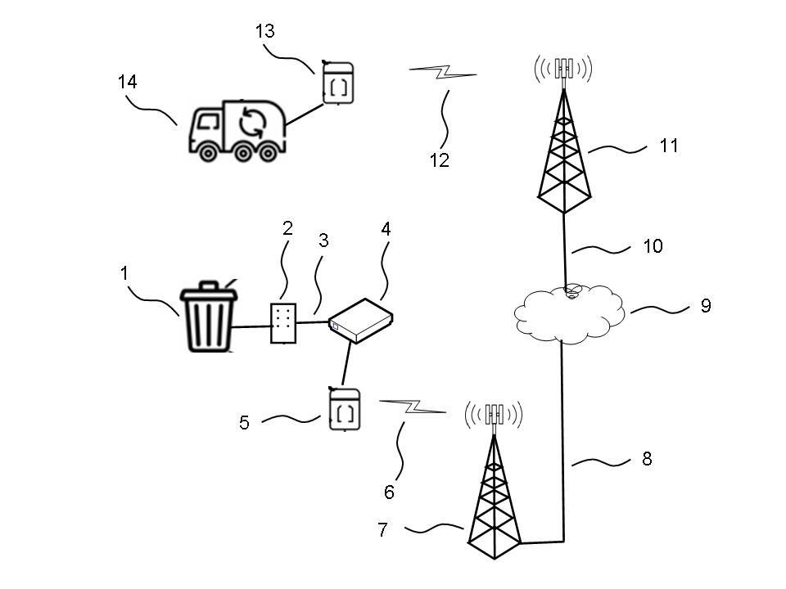

**Слика 1.** Упрошћен приказ проналаска

Потпис подносиоца пријаве

____________________________________